电感耦合等离子体发射光谱仪
Inductively coupled plasma emission spectrometer

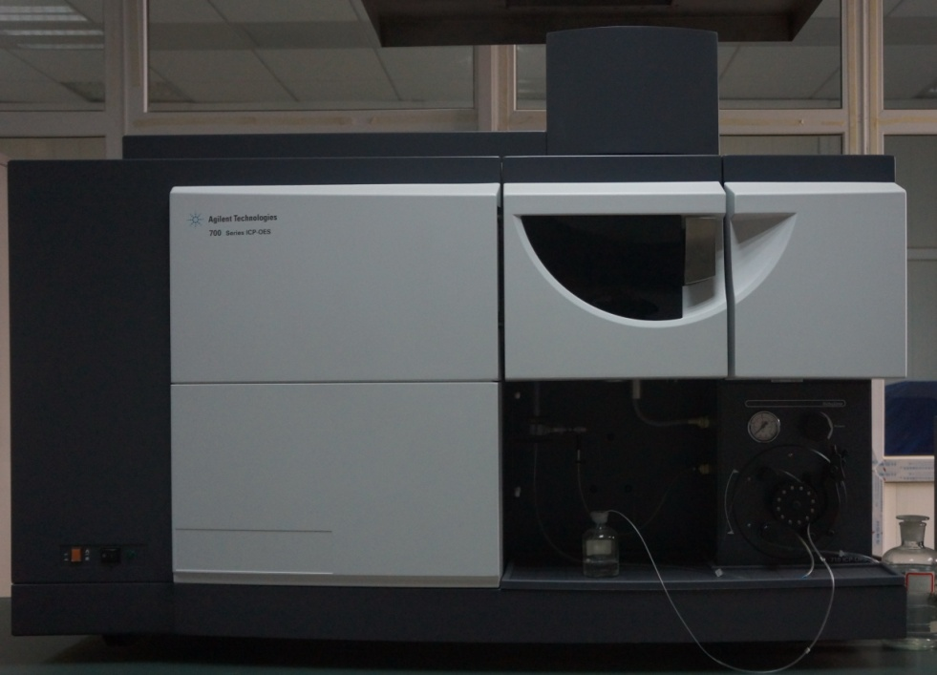
型号 | ICP-OES-710
厂商 | 安捷伦科技有限公司
放置地点 | 浙江大学紫金港校区化学实验中心227
联系电话 | 0571-88206290-8225
性能特点 | 进样系统：耐强酸、耐高盐分进样系统。气路系统：全部具有流量计自动控制系统。雾化气流量：0～2.0 升/分，控制精度0.01 升/分。等离子气流量：5～20 升/分。辅助气流量：0～2.0 升/分。RF发生器：固态发生器，直接耦合、自动调谐，频率：40MHZ。功率：750-1500W，稳定性优于0.1%。等离子体观察方式：轴向观测系统。中阶梯光栅分光系统：刻线密度 79条/mm，光谱范围：167～800nm。分辨率 0.005nm (200nm处)。检测器：带高效半导体制冷的CCD检测器。
软件功能 | 软件具有快速自动曲线拟和技术（FACT）功能；具有标准曲线重置斜率功能；具有自动启动等离子体熄火功能；
应用范围 | 适用于化学、化工、材料、生物、地质、环保、医药、食品、冶金、农业等领域试样中元素的定性、定量分析。

